Bai1:

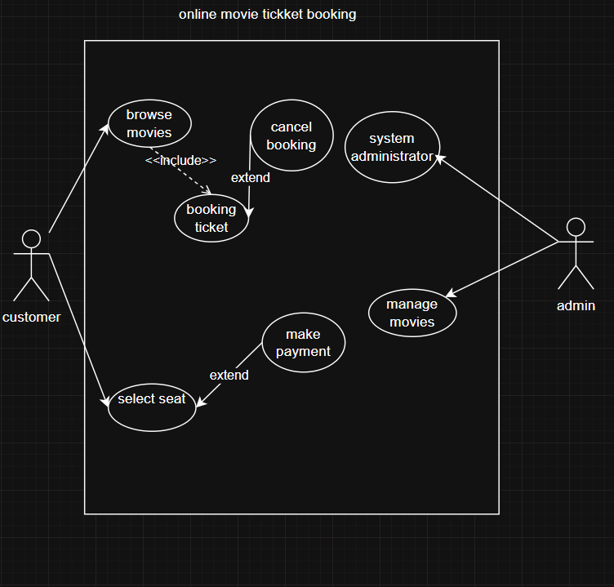

Bai2:
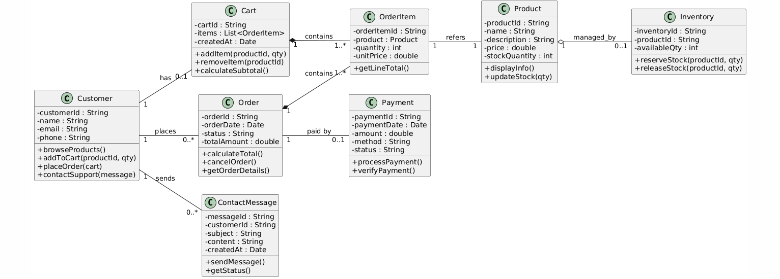
Bai3:

1. Các bên liên quan (Stakeholders)
Hệ thống E-learning có nhiều bên tham gia với vai trò và nhu cầu khác nhau.
Trước hết là Học viên (Student) – đây là người đăng ký và tham gia học các khóa học trực tuyến. Họ cần hệ thống cho phép xem danh sách khóa học, đăng ký, thanh toán, học trực tuyến, làm bài tập, và theo dõi tiến độ học tập của mình.
Tiếp đến là Giảng viên (Instructor) – người tạo, quản lý và giảng dạy các khóa học. Họ cần có chức năng để tải lên bài giảng, tài liệu, quiz, và xem báo cáo kết quả học tập của học viên.
Quản trị viên (Admin) là người chịu trách nhiệm quản lý toàn bộ hệ thống. Họ cần khả năng duyệt khóa học, quản lý người dùng, thống kê doanh thu, và xử lý các vấn đề kỹ thuật hoặc thanh toán.
Ngoài ra còn có Khách truy cập (Visitor) – những người chưa đăng ký nhưng có thể xem danh mục khóa học, đọc mô tả, và quyết định có đăng ký hay không.
Một nhóm quan trọng khác là Bộ phận hỗ trợ (Support Staff) – chịu trách nhiệm phản hồi thắc mắc của người dùng, xử lý lỗi, hoặc hỗ trợ về kỹ thuật và thanh toán.
Hệ thống cũng kết nối với Cổng thanh toán (Payment Gateway) như VNPay, Momo, Paypal,... nhằm xử lý giao dịch mua khóa học. Cuối cùng là Chủ sở hữu hoặc nhà quản lý nội dung (Business Owner / Content Manager), họ chịu trách nhiệm định hướng phát triển hệ thống, phê duyệt nội dung, và đảm bảo tuân thủ bản quyền.

2. Yêu cầu chức năng (Functional Requirements)
Hệ thống cần cung cấp các chức năng phù hợp với từng nhóm người dùng.

Đối với học viên
Học viên phải có khả năng đăng ký và đăng nhập tài khoản. Sau khi đăng nhập, họ có thể tìm kiếm khóa học, xem thông tin chi tiết, và thêm khóa học vào giỏ hàng. Khi thanh toán thành công, học viên sẽ được quyền truy cập toàn bộ nội dung khóa học bao gồm video, tài liệu và bài quiz.
Học viên cũng cần theo dõi tiến độ học tập, điểm số, và có thể đánh giá, bình luận khóa học đã học. Khi hoàn thành, họ có thể tải xuống chứng chỉ do hệ thống cấp.

Đối với giảng viên
Giảng viên có quyền tạo khóa học mới, nhập thông tin chi tiết như tên khóa, giá, mô tả, và chuyên mục. Họ có thể tải lên video, bài giảng, tài liệu hoặc tạo các bài kiểm tra trắc nghiệm.
Giảng viên cũng cần được xem danh sách học viên đã đăng ký, theo dõi kết quả học tập, và cập nhật nội dung khóa học khi cần.

Đối với quản trị viên
Quản trị viên là người giám sát toàn bộ hoạt động của hệ thống. Họ có quyền thêm, xóa, khóa hoặc sửa thông tin người dùng.
Họ cũng có thể phê duyệt hoặc gỡ bỏ khóa học nếu vi phạm chính sách. Ngoài ra, hệ thống quản trị phải cung cấp các báo cáo thống kê doanh thu, lượng học viên, và dữ liệu thanh toán.

Đối với khách truy cập
Khách có thể xem danh sách khóa học công khai và tìm kiếm theo từ khóa hoặc chủ đề. Tuy nhiên, để đăng ký học hoặc tạo khóa học, họ phải đăng ký tài khoản học viên hoặc giảng viên.

Đối với cổng thanh toán
Cổng thanh toán thực hiện xử lý giao dịch khi học viên mua khóa học. Sau khi giao dịch hoàn tất, hệ thống nhận thông báo xác nhận và cập nhật quyền truy cập cho học viên.

3. Yêu cầu phi chức năng (Non-functional Requirements)
Bên cạnh các chức năng cụ thể, hệ thống cũng cần đáp ứng các yêu cầu về chất lượng hoạt động.
Thứ nhất là hiệu năng: hệ thống phải có khả năng phục vụ hàng trăm người dùng truy cập đồng thời mà không bị chậm hoặc lỗi.
Thứ hai là tính sẵn sàng: hệ thống nên hoạt động ổn định 24/7 với tỉ lệ hoạt động ít nhất 99,5%.
Về bảo mật, mọi thông tin người dùng, đặc biệt là mật khẩu và dữ liệu thanh toán, cần được mã hóa bằng giao thức an toàn (SSL/TLS).
Khả năng mở rộng cũng rất quan trọng. Khi số lượng người dùng hoặc khóa học tăng, hệ thống phải có khả năng mở rộng mà không ảnh hưởng đến hiệu suất.
Khả năng bảo trì yêu cầu mã nguồn được tổ chức tốt, có chú thích, và tài liệu hướng dẫn rõ ràng để dễ dàng nâng cấp sau này.
Về tính di động, giao diện hệ thống cần tương thích với nhiều loại thiết bị như máy tính, máy tính bảng, và điện thoại di động.
Tính dễ sử dụng cũng cần được chú trọng: giao diện nên thân thiện, dễ thao tác, hỗ trợ ngôn ngữ tiếng Việt và tiếng Anh.
Hệ thống cũng phải đáng tin cậy, đảm bảo dữ liệu học tập, kết quả và giao dịch không bị mất. Ngoài ra, cần có cơ chế ghi nhận phản hồi người dùng để cải thiện chất lượng khóa học.
Cuối cùng, tuân thủ pháp lý là điều bắt buộc – mọi nội dung đăng tải cần tuân theo quy định về bản quyền và bảo vệ dữ liệu cá nhân theo luật hiện hành.

Bai4:

1. Bối cảnh nghiệp vụ
Doanh nghiệp logistics đang vận hành hoạt động giao hàng online, với nhu cầu quản lý đơn hàng, theo dõi trạng thái giao hàng và tối ưu hóa tuyến đường.
Hiện tại, quy trình còn nhiều thao tác thủ công, dẫn đến việc thiếu tính đồng bộ, khó kiểm soát tiến độ và kém hiệu quả khi lập kế hoạch vận chuyển.
Vì vậy, doanh nghiệp muốn xây dựng một hệ thống thông tin tự động, có khả năng cập nhật liên tục dữ liệu giao hàng, giúp nhân viên và quản lý dễ dàng theo dõi, ra quyết định nhanh và chính xác.

2. Mục tiêu của hệ thống
- Cung cấp nền tảng theo dõi toàn bộ vòng đời của đơn hàng — từ khi tạo đơn, xử lý, đến khi giao hàng hoàn tất.
- Hỗ trợ cập nhật trạng thái giao hàng theo thời gian thực (real-time tracking).
- Giúp nhân viên điều phối phân tích tuyến đường, lựa chọn lộ trình tối ưu nhằm tiết kiệm thời gian và chi phí.
- Cung cấp báo cáo thống kê, phân tích hiệu suất giao hàng để hỗ trợ ra quyết định quản lý.

3. Loại hệ thống thông tin phù hợp
Hệ thống quản lý giao hàng của doanh nghiệp logistics thực chất kết hợp nhiều loại hệ thống thông tin, nhưng ta có thể phân tích theo từng cấp độ như sau:

3.1. TPS – Transaction Processing System (Hệ thống xử lý giao dịch)
Đây là lớp nền tảng quan trọng nhất của hệ thống.
TPS dùng để ghi nhận và xử lý các giao dịch phát sinh hằng ngày, ví dụ như:
- Tạo đơn hàng mới
- Cập nhật trạng thái đơn hàng (đang xử lý, đang giao, đã giao, bị hủy)
- Ghi nhận vị trí giao hàng từ tài xế
→ TPS đảm bảo tính chính xác, kịp thời và an toàn của dữ liệu đơn hàng, là “xương sống” cho các hệ thống cao hơn.

3.2. MIS – Management Information System (Hệ thống thông tin quản lý)
MIS sẽ tổng hợp dữ liệu từ TPS để tạo ra các báo cáo định kỳ phục vụ nhà quản lý.
Ví dụ:
- Báo cáo doanh thu theo khu vực
- Báo cáo tỷ lệ giao hàng đúng hạn
- Số lượng đơn hàng bị hủy hoặc trễ hạn
→ MIS giúp ban điều hành nắm bắt tình hình hoạt động tổng thể và ra quyết định chiến lược ngắn hạn.

3.3. DSS – Decision Support System (Hệ thống hỗ trợ ra quyết định)
Đối với logistics, DSS là công cụ rất cần thiết để hỗ trợ phân tích tuyến đường giao hàng, dự báo lưu lượng vận chuyển, và tối ưu hóa chi phí.
Hệ thống DSS có thể:
- Phân tích nhiều yếu tố (khoảng cách, thời gian, tắc đường, chi phí nhiên liệu)
- Đề xuất tuyến đường tối ưu nhất cho từng đơn hàng hoặc nhóm đơn hàng
- Dự đoán tình trạng giao hàng dựa trên dữ liệu lịch sử
→ DSS giúp ra quyết định chiến thuật cho bộ phận vận hành, đảm bảo giao hàng nhanh, tiết kiệm, và hiệu quả.

4. Mô hình phát triển phần mềm phù hợp
Tùy theo đặc điểm của dự án, có hai mô hình nổi bật cần xem xét: Waterfall và Agile.
Cùng phân tích đặc điểm để chọn mô hình tối ưu.

4.1. Mô hình Waterfall (Thác nước)
Đây là mô hình truyền thống, chia dự án thành các giai đoạn cố định: Phân tích → Thiết kế → Lập trình → Kiểm thử → Triển khai.
Phù hợp với hệ thống ổn định, ít thay đổi yêu cầu, có quy trình rõ ràng.
Tuy nhiên, logistics là lĩnh vực thay đổi liên tục, yêu cầu thường xuyên cập nhật (thêm chức năng mới như định vị GPS, API với bên vận chuyển, v.v).
Do đó, Waterfall không phải lựa chọn tốt nhất vì khó linh hoạt khi thay đổi.

4.2. Mô hình Agile (hoặc Scrum)
Agile cho phép phát triển linh hoạt theo từng giai đoạn nhỏ (iteration/sprint).
Các nhóm phát triển, kiểm thử, và khách hàng làm việc song song, phản hồi nhanh, cải tiến liên tục.
Điều này rất phù hợp với dự án logistics, vì:
- Yêu cầu có thể thay đổi theo tình hình thực tế vận hành
- Cần thử nghiệm sớm (ví dụ bản đồ theo dõi, tối ưu tuyến đường)
- Cần cập nhật thường xuyên từ người dùng thật (tài xế, khách hàng, điều phối viên)
→ Agile giúp hệ thống phát triển dần, thích ứng linh hoạt với nhu cầu thực tế và rút ngắn thời gian triển khai.
Bai5:

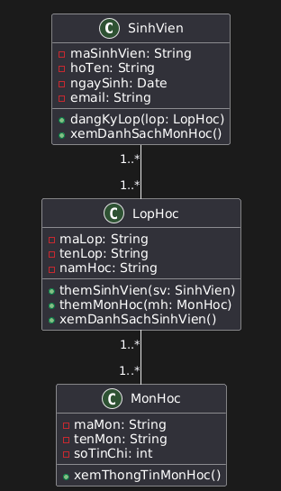

Bai6:
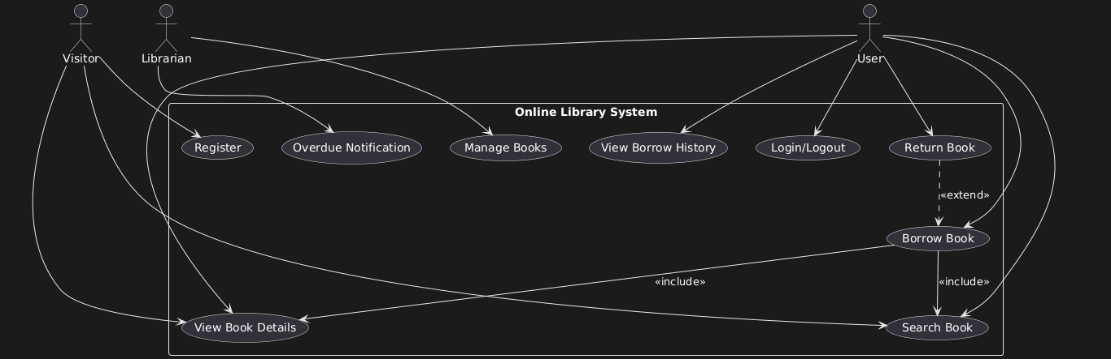
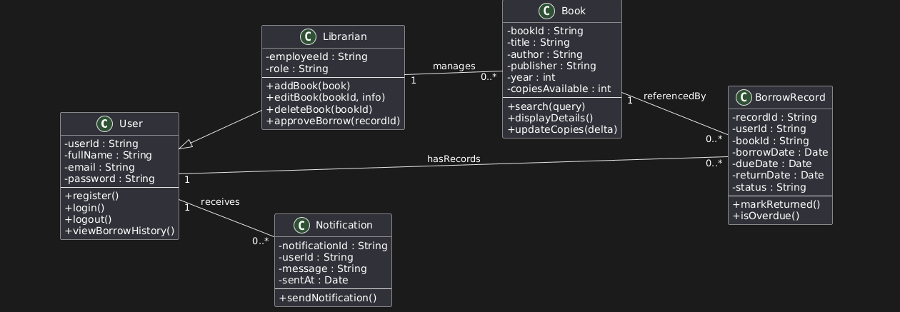

Bai7:
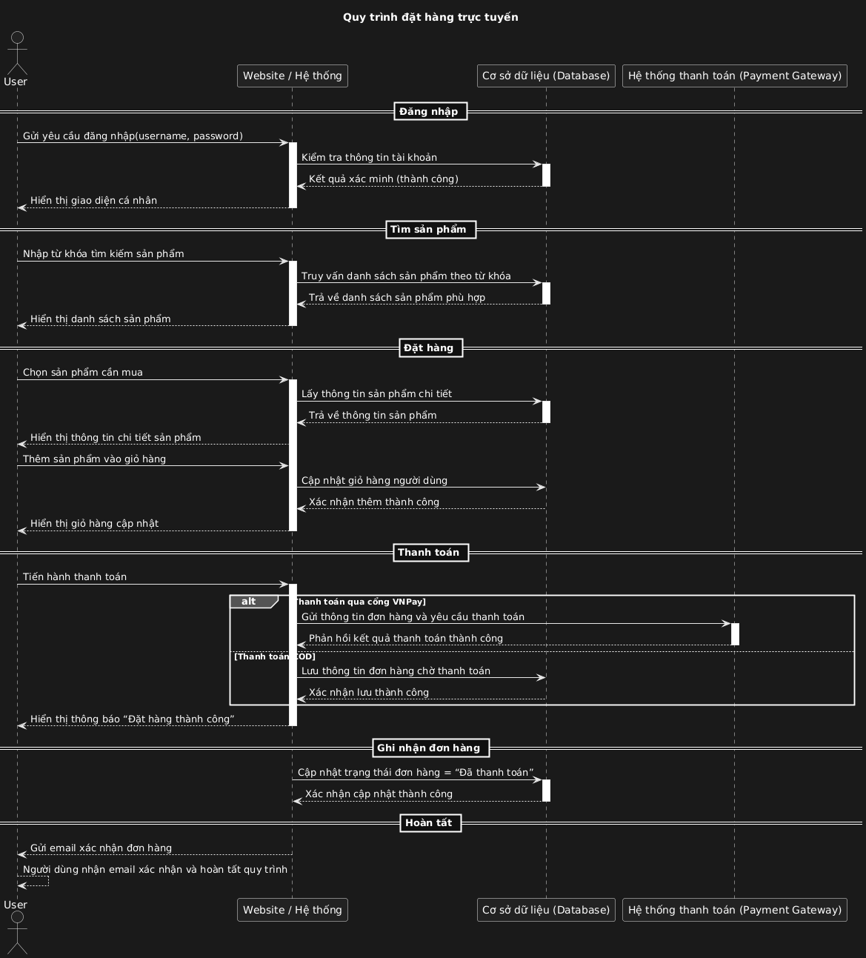

Bai8:
